Příklad 1 Relace
Relace 1:N je nejčastějším typem – jednomu záznamu v tabulce A může odpovídat více záznamů v tabulce B, ale jednomu záznamu z tabulky B odpovídá maximálně jeden záznam v tabulce A.
Tento typ relace slouží ke zmenšení objemu dat v databázích – snižuje množství opakujících se údajů. U tabulky A bude definován primární klíč.
Otevřete si databázi Relace př. 1.accdb.
- Vytvořte dotaz, který vytvoří novou tabulku s názvem Odběratelé. V ní bude jediné pole Odběratel z tabulky Prodej a bude obsahovat jedinečné hodnoty. (nastavte ve Vlastnostech dotazu!) Název dotazu bude D-MESTOodb1. Dotaz po vytvoření spusťte.
- Upravte tabulku Odběratelé tak, že doplníte pole Firma (datový typ krátký text), Město (datový typ krátký text), Stalyzakaznik (datový typ Ano/Ne). Dále přejmenujte pole Odběratel na pole Zkratka.
- Vložte tyto údaje:
Zkratka | Firma | Město | Stalyzakaznik
FER | Fernando | Olomouc | zatrženo
JAK | Jakl | Olomouc | nezatrženo
SAM | Samantha | Ostrava | zatrženo
ZAS | Zajas | Praha | nezatrženo
- U pole Zkratka nadefinujte primární klíč.
- Pro přidání nebo změnu dalších údajů zajistěte vytvoření rozbalovací nabídky u pole Odběratel v tabulce Prodej, zvolte datový typ průvodce vyhledáváním. Jako zdroj dat vyberte tabulku Odběratelé. Hodnoty načíst z tabulky nebo dotazu – vybrat pole Zkratka a Firma – Skrýt klíčový sloupec deaktivujte - jako vyhledávací pole ponechat pole Zkratka – v titulku Zkratka a dokončit průvodce.
- Upravte relaci mezi poli Zkratka z tabulky Odběratelé a polem Zkratka z tabulky Prodej tak, aby do tabulky Prodej nemohl být přidán žádný záznam s odběratelem, který není v tabulce Odběratelé. Zajistěte možnost případné změny zkratky Odběratele. Okno Relace – zobrazeny tabulky Prodej a Odběratelé - relace Zkratka- Zkratka, aktivovat Referenční integritu a Aktualizaci souvisejících polí v kaskádě.
- V tabulce Odběratelé změňte zkratku firmy FER na FEO.
- Vytvořte dotaz, který zajistí součet prodaného množství v jednotlivých městech. Dotaz nazvěte D- Suma.
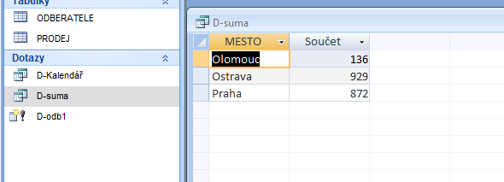
- Vytvořte dotaz, který po vyžádaném zadání data od do zobrazí Název prodaného zboží a Firmu. Záznamy budou seřazené podle Data prodeje vzestupně. Dotaz nazvěte D- Kalendář. Zadejte např. období 20. 1. – 30. 1. 2024 .
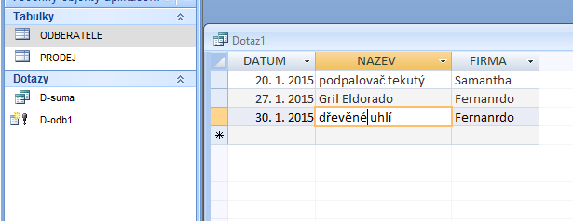
- Vytvořte sestavu, která umožní přehled nákupů u jednotlivých odběratelů. Sestava bude obsahovat pole Firma, Datum, Kusy, Název, Cena, Faktura. Průvodce – prohlížet podle tabulky Odběratelé – seskupení podle pole Firma – seřadit podle Data Sestupně – název Prodej podle odběratelů.
